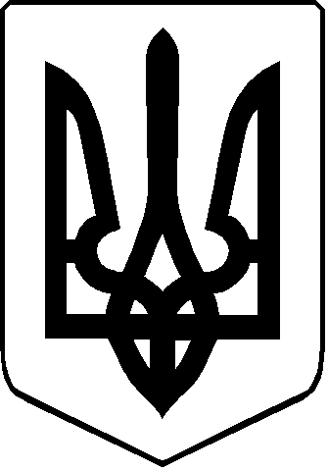

УКРАЇНА
СТАРОВИЖІВСЬКА СЕЛИЩНА РАДА
СТАРОВИЖІВСЬКОГО РАЙОНУ ВОЛИНСЬКОЇ ОБЛАСТІ

РОЗПОРЯДЖЕННЯ

21 серпня 2020 року смт Стара Вижівка № 161

Про підсумки проведення
конкурсу «У кольорах державної символіки»
з нагоди Дня Державного Прапора

Відповідно до пункту 20 частини 4 статті 42 Закону України «Про місцеве самоврядування в Україні», рішення Старовижівської селищної ради від 06.12.2019 року №12/7 «Про Програму відзначення державних, регіональних, місцевих, професійних, релігійних свят, історичних подій, ювілеїв та вшанування учасників другої світової війни по Старовижівській селищній раді на 2020 рік», рішення виконавчого комітету від 31.07.2020 року №78 «Про відзначення на території селищної ради Дня Державного Прапора та 29-ї річниці Незалежності України», згідно протоколу засідання журі конкурсу «У кольорах державної символіки» від 20.08.2020 року №1:
- Визнати переможцями, нагородити грамотою Старовижівської селищної ради та вручити грошову винагороду:
І місце – Марія Коржан – 800 грн.;
ІІ місце – Володимир Зінчук – 600 грн.;
ІІІ місце – Оксана Матлах – 400 грн.;
- Визнати переможцями у номінаціях та вручити грамоту Старовижівської селищної ради і грошову винагороду:
у номінації «Між колосом і небом» – Пірожик Іванна – 300 грн.;
у номінації «Де я – там мій прапор» – Маркевич Ольга – 300 грн.;
у номінації «Найоригінальніше фото» – Созонюк Юлія – 300 грн.
- Заступнику начальника відділу фінансового, бухгалтерського обліку, звітності та господарського забезпечення Павловій Р. Д. забезпечити фінансування та виплату коштів у межах передбачених бюджетних призначень на 2020 рік.
- Контроль за виконанням цього розпорядження залишаю за собою.

Селищний голова Володимир СЕМЕНЮК

Валентина Яриніч

Протокол № 1
засідання журі конкурсу
«У кольорах державної символіки»

від 20 серпня 2020 року

Присутні:
Голова журі: Яриніч В. П.
Члени журі: Ткачук Н. В.
Литвинюк З. В.
Кулик А. В.
Відповідальний секретар журі: Яскульська А. В.

Слухали: Про підсумки конкурсу «У кольорах державної символіки», в якому взяли участь 59 учасників.
Ухвалили: За підсумками конкурсу «У кольорах державної символіки» визнати переможцями конкурсу «У кольорах державної символіки»:

№ з/п | Прізвище, ім’я, по батькові | Місце проживання | Кількість вподобайок
1 | Марія Коржан | с. Смолярі | 2076
2 | Володимир Зінчук | смт Стара Вижівка | 1905
3 | Оксана Матлах | с. Седлище | 688

Слухали: Про визначення учасників конкурсу, переможцями в номінаціях «Між колосом і небом», «Де я – там мій прапор» , «Найоригінальніше фото» конкурсу «У кольорах державної символіки».
Ухвалили: За підсумками розгляду фото учасників конкурсу, комісія вирішила визнати переможцями в номінаціях «Між колосом і небом», «Де я – там мій прапор» , «Найоригінальніше фото» конкурсу «У кольорах державної символіки»:
№ з/п | Номінація | Прізвище, ім’я, по батькові | Місце проживання | Кількість голосів
1 | «Між колосом і небом» | Пірожик Іванна | с. Поліське | 5
2 | «Де я – там мій прапор» | Маркевич Ольга | с. Поліське | 5
3 | «Найоригінальніше фото» | Созонюк Юлія | с. Чевель | 5

Голова журі | __________________ | / Яриніч В. П./
Відповідальний секретар журі | __________________ | / Яскульська А.В. /
Члени журі: | __________________ | / Ткачук Н. В. /
 | __________________ | / Литвинюк З. В./
 | __________________ | / Кулик А. В. /

